Приложение 13 к Нормам и правилам в области промышленной безопасности «Правила безопасности при эксплуатации грузоподъемных кранов и подъемников»

(пункт 6 главы 9 раздела VI)

ПРЕДЕЛЬНЫЕ ВЕЛИЧИНЫ

ОТКЛОНЕНИЙ РЕЛЬСОВОГО ПУТИ ОТ ПРОЕКТНОГО ПОЛОЖЕНИЯ В ПЛАНЕ И ПРОФИЛЕ

|  |  |  |  |  |  |  |
| --- | --- | --- | --- | --- | --- | --- |
| Отклонение, мм | Графическое представление отклонения | Тип кранов | | | | |
| мостовые | башенные | козловые | портальные | мостовые перегружатели |
| Разность отметок головок рельсов в одном поперечном сечении base_1_198460_205, мм  S - размер колеи (пролет) | base_1_198460_206 | 40 | 45 - 60 | 40 | 40 | 50 |
| Разность отметок рельсов на соседних колоннах base_1_198460_207, мм | base_1_198460_208 | 10 | - | - | - | - |
| Сужение или расширение колеи рельсового пути (отклонение размера пролета - S в плане) base_1_198460_209 | base_1_198460_210 | 15 | 10 | 15 | 15 | 20 |

Продолжение приложения 13

|  |  |  |  |  |  |  |
| --- | --- | --- | --- | --- | --- | --- |
| Взаимное смещение торцов стыкуемых рельсов в плане и по высоте base_1_198460_211 | base_1_198460_212 | 2 | 3 | 2 | 2 | 2 |
| Зазоры в стыках рельсов при температуре 0 °C и длине рельса 12,5 м base_1_198460_213 | base_1_198460_214 | 6 | | | | |
| Разность высотных отметок головок рельсов на длине 10 м кранового пути (общая) base_1_198460_215 | base_1_198460_216 | - | 40 | 30 | 20 | 30 |

Примечания.

1. Измерения отклонений base_1_198460_217 и base_1_198460_218 выполняют на всем участке возможного движения ПС через интервалы не более 5 м.

2. При изменении температуры на каждые 10 °C устанавливаемый при устройстве зазор base_1_198460_219 изменяют на 1,5 мм, например при температуре плюс 20 °C установленный зазор между рельсами должен быть равен 3 мм, а при температуре минус 10 °C - 7,5 мм.

3. Величины отклонений для козловых кранов пролетом 30 м и более принимают, как для кранов-перегружателей.

4. При установке импортного ПС, величина отклонения - base_1_198460_220 должна быть приведена в соответствие с фактическим зазором между ребордами его ходовых колес (или направляющими роликами, при безребордных колесах) и головкой рельса. Если, например, этот зазор составляет 15 мм, то отклонение base_1_198460_221 должно быть принято равным 7,5 мм.

Продолжение приложения 13

Таблица 1

Число обрывов проволок, при наличии которых

бракуются стальные канаты ПС, работающие со стальными

и чугунными блоками

|  |  |  |  |  |  |  |  |  |  |  |
| --- | --- | --- | --- | --- | --- | --- | --- | --- | --- | --- |
| Число несущих проволок в наружных прядях | Конструкции канатов | Тип свивки | Группа классификации (режима) механизма | | | | | | | |
| М1, М2, М3 и М4 | | | | М5, М6, М7 и М8 | | | |
| Крестовая свивка | | Односторонняя свивка | | Крестовая свивка | | Односторонняя свивка | |
| на участке длиной | | | | | | | |
| 6d | 30d | 6d | 30d | 6d | 30d | 6d | 30d |
| N base_1_198460_222 50 | 6 x 7(6 / 1) |  | 2 | 4 | 1 | 2 | 4 | 8 | 2 | 4 |
| 6 x 7(1 + 6) + 1 x 7(1 + 6) | ЛК-О |
| 6 x 7(1 + 6) + 1 о.с. | ЛК-О |
| 8 x 6(0 + 6) + 9 о.с. | ЛК-О |
| 51 base_1_198460_223 N base_1_198460_224 75 | 6 x 19(9 / 9 / 1)\* |  | 3 | 6 | 2 | 3 | 6 | 12 | 3 | 6 |
| 6 x 19(1 + 9 + 9) + 1 о.с. | ЛК-О |
| 6 x 19(1 + 9 + 9) + 7 x 7(1 + 6)\* | ЛК-О |
| 76 base_1_198460_225 N base_1_198460_226 100 | 18 x 7(1 + 6) + 1 о.с. | ЛК-О | 4 | 8 | 2 | 4 | 8 | 16 | 4 | 8 |
| 101 base_1_198460_227 N base_1_198460_228 120 | 8 x 19(9 / 9 / 1)\* |  | 5 | 10 | 2 | 5 | 10 | 19 | 5 | 10 |

Продолжение приложения 13

|  |  |  |  |  |  |  |  |  |  |  |
| --- | --- | --- | --- | --- | --- | --- | --- | --- | --- | --- |
|  | 6 x 19(12 / 6 / 1) |  |  |  |  |  |  |  |  |  |
| 6 x 19(12 / 6 + 6F / 1) |  |
| 6 x 25FS(12 / 12 / 1)\* |  |
| 6 x 19(1 + 6 + 6 / 6) + 7 x 7(1 + 6) | ЛК-Р |
| 6 x 19(1 + 6 + 6 / 6) + 1 о.с. | ЛК-Р |
| 6 x 25(1 + 6; 6 + 12) + 1 о.с. | ЛК-З |
| 6 x 25(1 + 6; 6 + 12) + 7 x 7(1 + 6) | ЛК-З |
| 121 base_1_198460_229 N base_1_198460_230 140 | 8 x 16(0 + 5 + 11) + 9 о.с. | ТК | 6 | 11 | 3 | 6 | 11 | 22 | 6 | 11 |
| 141 base_1_198460_231 N base_1_198460_232 160 | 8 x 19(12 / 6 + 6F / 1) |  | 6 | 13 | 3 | 6 | 13 | 26 | 6 | 13 |
| 8 x 19(1 + 6 + 6 / 6) + 1 о.с. | ЛК-Р |
| 161 base_1_198460_233 N base_1_198460_234 180 | 6 x 36(14 / 7 + 7 / 7 / 1)\* |  | 7 | 14 | 4 | 7 | 14 | 29 | 7 | 14 |
| 6 x 30(0 + 15 + 15) + 7 о.с. | ЛК-0 |
| 6 x 36(1 + 7 + 7 / 7 + 14) + 1 о.с.\* | ЛК-РО |

Продолжение приложения 13

|  |  |  |  |  |  |  |  |  |  |  |
| --- | --- | --- | --- | --- | --- | --- | --- | --- | --- | --- |
|  | 6 x 36(1 + 7 + 7 / 7 + 14) + 7 x 7(1 + 6)\* | ЛК-РО |  |  |  |  |  |  |  |  |
| 181 base_1_198460_235 N base_1_198460_236200 | 6 x 31(1 + 6 + 6 / 6 + 12) + 1 о.с. |  | 8 | 16 | 4 | 8 | 16 | 32 | 8 | 16 |
| 6 x 31 (1 + 6 + 6 / 6 + 12) + 7 x 7(1 + 6) |  |
| 6 x 37(1 + 6 + 15 + 15) + 1 о.с. | ТЛК-О |
| 201 base_1_198460_237 N base_1_198460_238 220 | 6 x 41(16 / 8 + 8 / 8 / 1)\* |  | 9 | 18 | 4 | 9 | 18 | 38 | 9 | 18 |
| 221 base_1_198460_239 N base_1_198460_240 240 | 6 x 37(18 / 12 / 6 / 1) |  | 10 | 19 | 5 | 10 | 19 | 38 | 10 | 19 |
| 18 x 19(1 + 6 + 6 / 6) + 1 о.с. | ЛК-Р |
| 241 base_1_198460_241 N base_1_198460_242 260 |  |  | 10 | 21 | 5 | 10 | 21 | 42 | 10 | 21 |
| 261 base_1_198460_243 N base_1_198460_244 280 |  |  | 11 | 22 | 6 | 11 | 22 | 45 | 11 | 22 |
| 281 base_1_198460_245 N base_1_198460_246 300 |  |  | 12 | 24 | 6 | 12 | 24 | 48 | 12 | 24 |
| 300 base_1_198460_247 N |  |  | 0,04 N | 0,08 N | 0,02 N | 0,04 N | 0,08 N | 0,16 N | 0,04 N | 0,08 N |

Примечания.

1. N - число несущих проволок в наружных прядях каната; d - диаметр каната, мм.

2. Если группа классификации механизма - М не указана в паспорте ПС, то ее определяют согласно приложению 10 к настоящим Правилам.

Продолжение приложения 13

3. Проволоки заполнения не считаются несущими, поэтому не подлежат учету. В канатах с несколькими слоями прядей учитываются проволоки только видимого наружного слоя. В канатах со стальным сердечником последний рассматривается как внутренняя прядь и не учитывается.

4. Число обрывов не следует путать с количеством оборванных концов проволок, которых может быть в 2 раза больше.

5. Для канатов конструкции с диаметром наружных проволок во внешних прядях, превышающим диаметр проволок нижележащих слоев, класс конструкции понижен и отмечен звездочкой.

6. При работе каната полностью или частично с блоками из синтетического материала или из металла с синтетической футеровкой отмечается появление значительного числа обрывов проволок внутри каната до появления видимых признаков обрывов проволок или интенсивного износа на наружной поверхности каната.

Такие канаты отбраковываются с учетом потери внутреннего сечения с применением методов неразрушающего контроля.

7. Незаполненные строки в графе «Конструкции канатов» означают отсутствие конструкций канатов с соответствующим числом проволок. При появлении таких конструкций канатов, а также для канатов с общим числом проволок более 300 число обрывов проволок, при которых канат бракуется, определяется по формулам, приведенным в нижней строке таблицы, причем полученное значение округляется до целого в большую сторону.

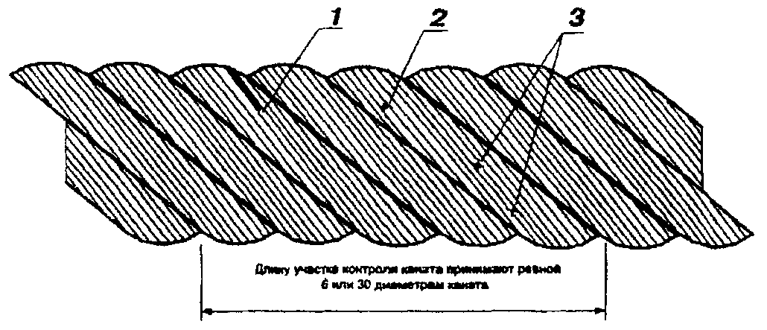

Рисунок 4. Пример определения числа обрывов наружных

проволок стального каната:

1 - на участке контроля у оборванной проволоки обнаружен только один конец, ответный конец оборванной проволоки отсутствует. Данный дефект соответствует одному обрыву;

2 - на участке контроля у оборванной проволоки в наличии два конца. Данный дефект соответствует одному обрыву;

3 - на участке контроля одна из проволок имеет двукратное нарушение целостности. Поскольку нарушения целостности принадлежат только одной проволоке, данный дефект суммарно соответствует одному обрыву.

Продолжение приложения 13

При наличии у каната поверхностного износа или коррозии проволок число обрывов как признак браковки должно быть уменьшено в соответствии с данными таблицы 2.

При уменьшении первоначального диаметра наружных проволок в результате износа (см. рисунок 5, д) или коррозии (см. рисунок 6, д) на 40 процентов и более канат бракуется.

Определение износа или коррозии проволок по диаметру производится с помощью микрометра или иного инструмента, обеспечивающего аналогичную точность.

При меньшем, чем указано в таблице 1, числе обрывов проволок, а также при наличии поверхностного износа проволок без их обрыва канат может быть допущен к работе при условии тщательного наблюдения за его состоянием при периодических осмотрах с записью результатов в журнал осмотров и смены каната по достижении степени износа, указанной в таблице 2.

Таблица 2

Нормы браковки каната в зависимости от поверхностного

износа или коррозии

|  |  |
| --- | --- |
| Уменьшение диаметра проволок в результате поверхностного износа или коррозии, в процентах | Количество обрывов проволок, в процентах от норм, указанных в таблице 1 |
| 10 | 85 |
| 15 | 75 |
| 20 | 70 |
| 25 | 60 |
| 30 и более | 50 |

Если груз подвешен на двух канатах, то каждый бракуется в отдельности, причем допускается замена одного, более изношенного, каната.

8. Для оценки состояния внутренних проволок, т.е. для контроля потери металлической части поперечного сечения каната (потери внутреннего сечения), вызванной обрывами, механическим износом и коррозией проволок внутренних слоев прядей (рисунок 8), канат необходимо подвергать дефектоскопии по всей его длине (последнее обязательно только для канатов ПС, транспортирующих опасные грузы, предназначенных или используемых для подъема людей, а также канатов, работающих с блоками из синтетического материала или блоками из металла с синтетической футеровкой поверхности, контактирующей с канатом).

Продолжение приложения 13

При регистрации при помощи дефектоскопа потери сечения металла проволок, достигшей 17,5 процентов и более, канат бракуется. Необходимость применения дефектоскопии стальных канатов определяют согласно требованиям нормативной документации в зависимости от типа и назначения ПС.

9. При обнаружении в канате одной или нескольких оборванных прядей канат бракуется и к дальнейшей работе не допускается.

10. Волнистость каната характеризуется шагом и направлением ее спирали (рисунок 9). При совпадении направлений спирали волнистости и свивки каната и равенстве шагов спирали волнистости base_1_198460_249 и свивки каната base_1_198460_250 канат бракуется приbase_1_198460_251, где base_1_198460_252 - диаметр спирали волнистости, base_1_198460_253 - номинальный диаметр каната.

При несовпадении направлений спирали волнистости и свивки каната и неравенстве шагов спирали волнистости и свивки каната или совпадении одного из параметров канат подлежит браковке приbase_1_198460_254. Длина рассматриваемого отрезка каната не должна превышать base_1_198460_255.

11. Канаты должны выбраковываться и не допускаться к дальнейшей работе при обнаружении: корзинообразной деформации (рисунок 10); выдавливания сердечника (рисунок 11); выдавливания или расслоения прядей (рисунок 12); местного увеличения диаметра каната (рисунок 13); местного уменьшения диаметра каната (рисунок 7); раздавленных участков (рисунок 14); перекручиваний (рисунок 15); заломов (рисунок 16); перегибов (рисунок 17); повреждений в результате температурных воздействий или электрического дугового разряда.

Продолжение приложения 13

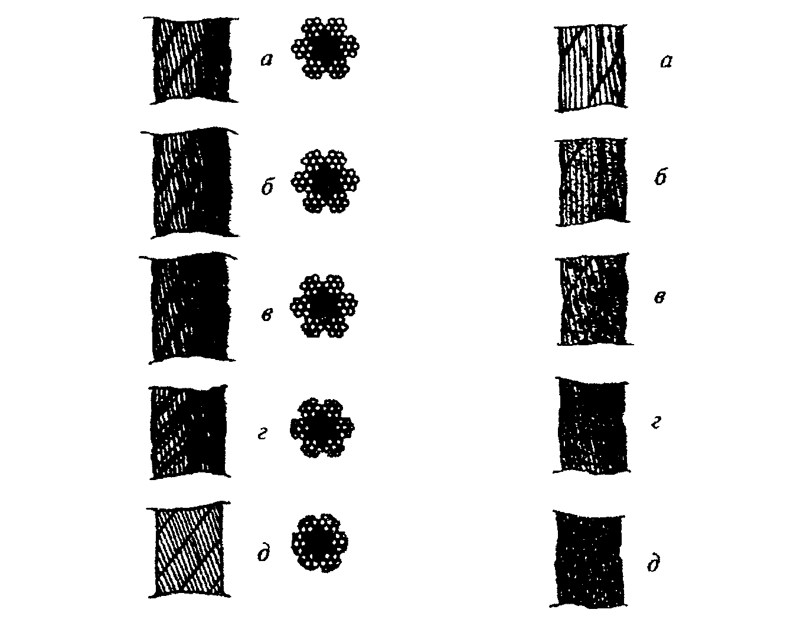

Рисунок 5. Износ наружных Рисунок 6. Поверхностная коррозия

проволок каната крестовой проволок каната крестовой свивки:

свивки: а - начальное окисление

а - небольшие лыски на поверхности;

проволоках; б - общее окисление поверхности;

б - увеличенная длина лысок на в - заметное окисление; г -

отдельных проволоках; в - сильное окисление; д -

удлинение лысок в отдельных интенсивная коррозия

проволоках при заметном

уменьшении диаметра проволок;

г - лыски на всех проволоках,

уменьшение диаметра каната;

д - интенсивный износ всех

наружных проволок каната

(уменьшение диаметра проволок

на 40 процентов)



Рисунок 7. Местное уменьшение диаметра каната на месте

разрушения органического сердечника

Продолжение приложения 13



Рисунок 8. Уменьшение площади поперечного сечения проволок

(интенсивная внутренняя коррозия)

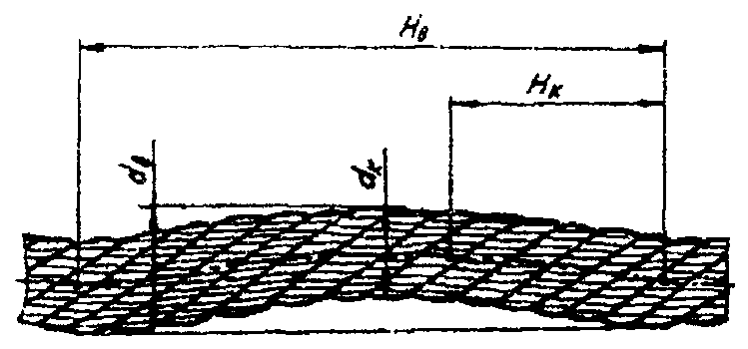

Рисунок 9. Волнистость каната (объяснение в тексте)

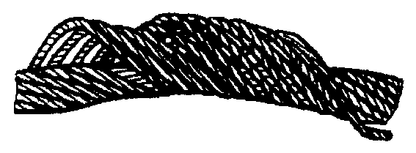

Рисунок 10. Корзинообразная деформация

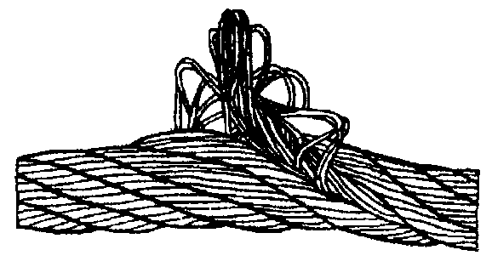

Рисунок 11. Выдавливание сердечника

Продолжение приложения 13

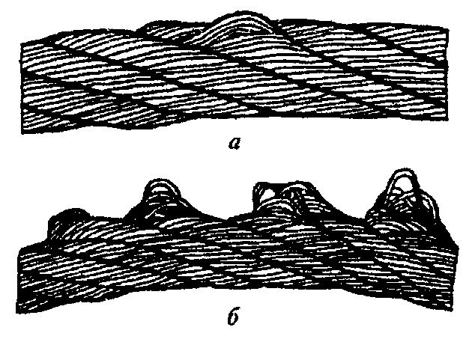

Рисунок 12. Выдавливание проволок прядей:

а - в одной пряди; б - в нескольких прядях



Рисунок 13. Местное увеличение диаметра каната



Рисунок 14. Раздавливание каната

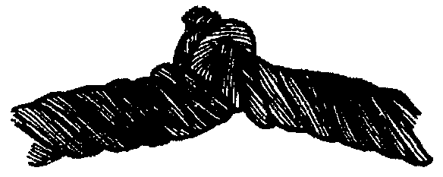

Рисунок 15. Перекручивание каната

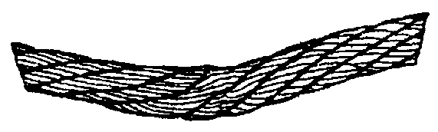

Рисунок 16. Залом каната

Продолжение приложения 13

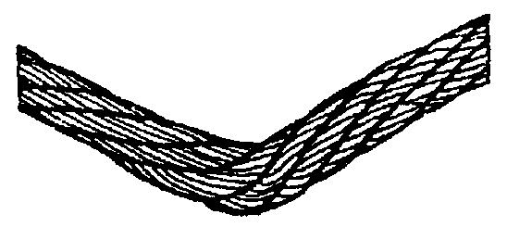

Рисунок 17. Перегиб каната